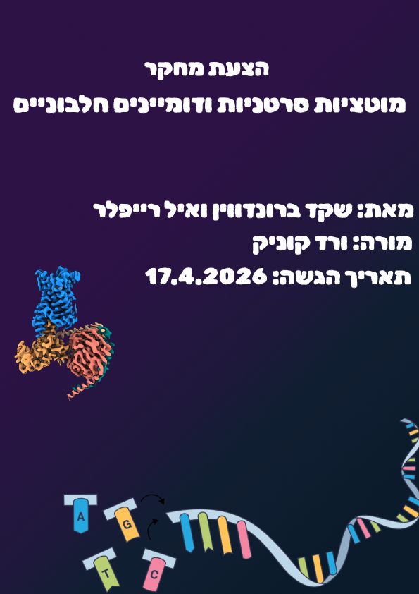

תוכן עניינים
תוכן עניינים 2
נושא העבודה 3
שאלת המחקר 3
מטרות העבודה 3
רקע עיוני 3
KRAS 4
EGFR 4
תכנון העבודה 4
1. איסוף נתונים 4
2. הגדרת המבנה (Data Structures) 4
חלוקה לפונקציות 5
גוף התוכנית 5
בסיסי מידע 6
תכנון אופן הולידציה של הקוד והתוצאות 6
ביבליוגרפיה 6

נושא העבודה
מיפוי מוטציות סרטניות בחלבונים: KRAS ו-EGFR, ובחינת העדפה לאזורים תפקודיים

שאלת המחקר
האם מוטציות סרטניות נוטות להופיע בדומיינים פונקציונליים מסוימים(חלבונים: KRAS ו-EGFR)? ואם כן למה?

רשימת מושגים
שארית (Residue): יחידת בניין של חלבון (חומצת אמינו) כפי שהיא מופיעה בתוך שרשרת פוליפפטידית. המונח "שארית" משמש לציון מיקום ספציפי ברצף החלבון המקופל (למשל: "שארית 12").
דומיין פונקציונלי :(Functional Domain) יחידה מבנית בתוך החלבון שיש לה תפקיד ספציפי (כמו קישור למולקולה אחרת או פעילות אנזימטית). חלבונים מורכבים לרוב מכמה דומיינים הפועלים יחד.
מוטציה :(Mutation) שינוי ברצף ה- DNA המוביל לשינוי בחומצת האמינו בחלבון. מוטציות עלולות להשפיע על תפקוד החלבון ועל איכות ביצועו.
מוקד מוטציות :(Hotspot) אזור ספציפי או עמדה מסוימת בחלבון שבהם מצטברות מוטציות בשכיחות גבוהה משמעותית משאר החלבון, לרוב בגלל שהן מעניקות יתרון הישרדותי לתא הסרטני.
אונקוגן :(Oncogene) גן שבמצבו התקין מסייע לצמיחת התא, אך כתוצאה ממוטציה הופך ל"גן סרטני" הגורם לחלוקת תאים בלתי מבוקרת.

מטרות העבודה
1. אפיון ומיפוי המוטציות: חילוץ ועיבוד נתונים ממאגרי מידע לזיהוי כלל המוטציות המדווחות בחלבונים KRAS ו-EGFR.
2. זיהוי מוקדי מוטציות(Hotspots): זיהוי הדומיינים בחלבון שבהם שכיחות המוטציות גבוהה משמעותית מהממוצע(כמובן בהתחשב באורך העמדות)
3. ניתוח הדומיינים המיוחדים: בחינת הקשר בין מיקומי הHotspots לבין הדומיינים הפונקציונליים של החלבון. ז"א, הבנת התפקיד של כל אחד מהדומיינים, ולמצוא האם אכן יש יותר מוטציות בדומיינים פונקציונליים.
4. הסבר על התופעה: אם אכן יש יותר מוטציות בדומיינים פונקציונליים - להסביר למה כך הדבר.

רקע עיוני
הגנים KRAS ו-EGFR מתפקדים כמתגים ביולוגיים שאחראים על העברת אותות לצמיחת התא. המוטציות נוטות להופיע בדומיינים שאחראים על כיבוי המתג או על הפעלתו (כמו דומיין ה-Tyrosine Kinase ב-EGFR או אתר קישור ה-GTP ב-KRAS). כאשר מתרחשת מוטציה בדיוק באזורים הרגישים הללו, המבנה המרחבי של החלבון משתנה כך שהוא נתקע במצב "פועל" (On) קבוע. כתוצאה מכך, התא מקבל פקודה בלתי פוסקת להשתכפל ולהתחלק, מה שמוביל ליצירת גידול סרטני. הברירה הטבעית של הגידול משמרת דווקא את המוטציות בדומיינים האלו כי הן אלו שמעניקות לתא את יתרון הצמיחה האגרסיבי ביותר.

KRAS
החלבון KRAS הוא GTPase קריטי המתפקד כמתג מולקולרי המעביר אותות לצמיחה וחלוקת תאים. המבנה שלו מחולק לשני חלקים עיקריים, כאשר הראשון הוא ה-G domain המקיף את שאריות חומצות האמינו 1 עד 166. דומיין זה מהווה את הלב הקטליטי של החלבון ומכיל את אתר הקישור לנוקליאוטידים GTP ו-GDP. בתוך ה G domain נמצא ה-P loop, הממוקם בין שאריות 10 ל-14, שתפקידו המרכזי הוא לייצב את קבוצות הפוספט של הנוקליאוטיד הקשור. מוטציות בנקודה זו, במיוחד בעמדות 12 ו-13, הן מהגורמים השכיחים ביותר להפיכת החלבון לאונקוגני.
לצד ה P loop, הG domain כולל שני אזורים דינמיים המכונים switch I (שאריות 30-40) ו-switch II (שאריות 58-72). אזורים אלו משנים את צורתם המרחבית באופן קיצוני כאשר החלבון עובר ממצב כבוי למצב פעיל.
החלק השני של החלבון הוא ה Hypervariable Region-או בקיצור HVR. הוא משתרע משארית 167 ועד סוף הרצף בשארית 188. בניגוד ל G domain היציב, הHVR הוא אזור גמיש ובלתי מקופל שתפקידו העיקרי הוא עיגון החלבון לממברנת התא, שם מתרחשת עיקר פעילותו. בקצה המרוחק של הHVR נמצא רצף הCAAX(שאריות 185-188), המשמש כאתר למודיפיקציות כימיות לאחר תגרום החלבון. בתהליך זה מתווספת קבוצה שומנית לשארית הציסטאין בעמדה 185, מה שמעניק לחלבון את התמיכה הדרושה לו כדי להיצמד לממברנה ולהשתלב במסלולי העברת האותות התאיים.
שם האזור | טווח חומצות אמינו | תפקיד מרכזי
G Domain | 1–166 | פעילות אנזימטית וקישור נוקלאוטידים
P-loop | 10–14 | קשירת הפוספט של ה-GTP
Switch I | 30–40 | ממשק קישור לאפקטורים (זיהוי מצב "ON")
Switch II | 58–72 | ויסות החלבון וקישור לאפקטורים
HVR | 167–188 | עיגון ומיקום החלבון על ממברנת התא
CAAX Motif | 185–188 | אתר מודיפיקציה שומנית (פרנילציה)

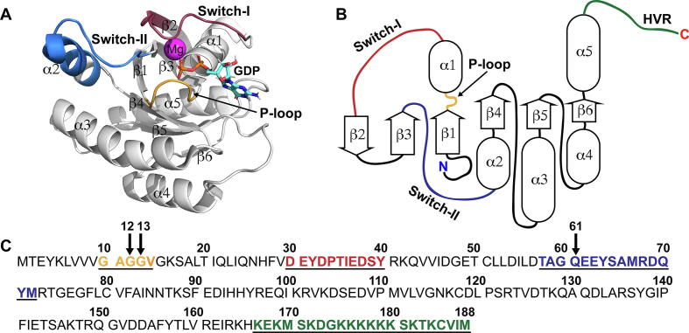

EGFR

החלבון EGFR הוא קולטן טירוזין קינאז (Receptor Tyrosine Kinase) חוצה ממברנה, המתפקד כנקודת התחלה להעברת אותות גדילה מחוץ לתא אל תוכו. המבנה שלו מורכב משלושה אזורים עיקריים, כאשר האזור החוץ-תאי (Extracellular Region) משתרע משארית 25 ועד שארית 645. אזור זה מחלוק לארבעה דומיינים (I-(IV, כאשר דומיינים I ו-III אחראים על קשירת הליגנד, ודומיין II מאפשר לשני קולטנים להיצד זה לזה. לאחר קשירת הליגנד, הקולטן עובר שינוי מבני המעביר את האות דרך הדומיין הטרנס-ממברנלי (שאריות 646–668), המעגן את החלבון בתוך הממברנה ומקשר בין הסביבה החוץ-תאית לציטופלזמה.
בצדו התוך-תאי של הקרום נמצא דומיין הטירוזין קינאז (שאריות 713–973), המהווה את הלב התפקודי של החלבון. דומיין זה מתפקד כאנזים המזרז הוספת קבוצות פוספט לחלבונים אחרים ולעצמו. בתוך דומיין הקינאז קיימים אזורים רגישים במיוחד, כמו הP loop(שאריות 741-750) האחראי על קשירת מולקולת הATP. מוטציות רבות המזוהות עם מחלת הסרטן מתרחשות בדיוק באזורים אלו. שינויים אלו בשאריות אלה גורמים לחלבון "להיתקע" במצב פעיל באופן קבוע, ללא צורך בליגנד, ובכך משדרים לתא פקודות חלוקה בלתי פוסקות.
החלק האחרון של החלבון הוא הקצה ה C טרמינלי המשתרע משארית 974 ועד סוף הרצף בשארית 1210. אזור זה הוא גמיש וארוך במיוחד, ותפקידו המרכזי הוא לשמש כלוח בקרה להעברת האותות. הוא כולל מספר שאריות טירוזין ספציפיות העוברות זרחון עצמי (Autophosphorylation) לאחר הפעלת הקולטן. שאריות אלו משמשות כאתרי עגינה לחלבוני העברת אותות במורד הזרם, אשר מזהים את הפוספט ומתחילים את שרשרת התגובות המובילה לחלוקת התא. מוטציות מסוימות המתרחשות בדומיין הקינאז משפיעות באופן אלוסטרי על הנגישות של הקצה ה C טרמינלי, ובכך מגבירות עוד יותר את עוצמת האות הסרטני המועבר לגרעין התא.

שם הדומיין / תת-אזור | טווח שאריות (AA) | תפקיד ביולוגי ותפקודי
Signal Peptide | 1–24 | רצף הכוונה קצר האחראי על ניתוב החלבון לממברנה; נחתך מהחלבון המוגמר.
Domain I (L1) | 25–189 | חלק מהמבנה החוץ-תאי היוצר את אתר הקישור הראשוני לליגנד (EGF).
Domain II (CR1) | 190–333 | אזור עשיר בציסטאין הכולל את "זרוע הדימריזציה" – קריטי לחיבור בין שני קולטנים.
Domain III (L2) | 334–504 | דומיין מרכזי לקשירת הליגנד; משתף פעולה עם דומיין I ליצירת כיס קשירה יציב.
Domain IV (CR2) | 505–645 | אזור האחראי על אוטו-אינהיביציה (Tether); שומר על הקולטן במצב סגור ללא ליגנד.
Transmembrane (TM) | 646–668 | מקטע סלילי (Helix) החוצה את ממברנת התא ומעביר את האות פנימה דרך שינוי מיקום.
Juxtamembrane (JM) | 669–712 | מקשר פנימי בעל תפקיד רגולטורי השולט על הפעלת דומיין הקינאז הסמוך לו.
Tyrosine Kinase Domain | 713–973 | הלב התפקודי של החלבון; מבצע את פעולת הזרחון. זהו מוקד המוטציות (Hotspot) העיקרי.
P-loop | 741–750 | אתר בתוך הקינאז האחראי על קשירה ואחיזה של מולקולת ה-ATP לצורך הפקת אנרגיה.
Activation Loop (A-loop) | 850–875 | מתג בקרה פנימי הקובע את רמת הפעילות של האנזים; מוטציות כאן גורמות להפעלה קבועה.
C-terminal Tail | 974–1210 | זנב גמיש המכיל שאריות טירוזין שעוברות זרחון עצמי ומשמשות כנקודות עגינה לחלבוני המשך.

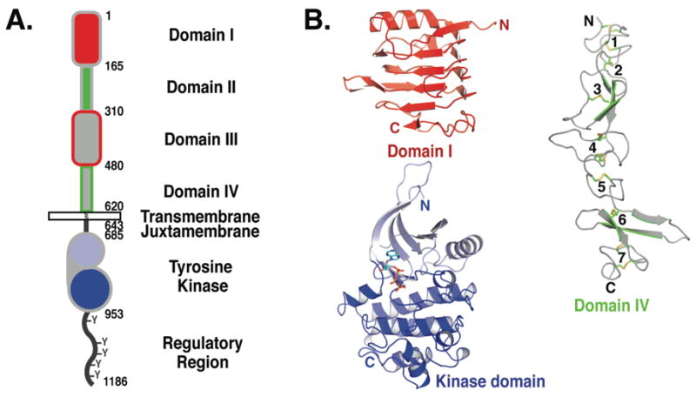

תכנון העבודה

1. איסוף נתונים
- הורדת רשימות מוטציות עבור KRAS ו-EGFR ממאגרי מידע
- איסוף מידע על מיקומי הדומיינים בכל חלבון

2. הגדרת המבנה (Data Structures)
לפני הפונקציות, הגדרת שני מילונים: EGFR_domains ו-KRAS_domains.
המטרה: מילונים שמייצגים טווחים של חומצות אמינו. המפתח הוא הטווח (התחלה וסוף) והערך הוא מונה שמתחיל ב-0.

3. חלוקה לפונקציות
פונקציית חילוץ המוטציות: get_list_of_all_protein_changes
מה היא עושה: עוברת שורה-שורה על קובץ ה-TSV (טבלה).
הסבר: היא מתעלמת משורת הכותרת של הטבלה, מפרקת כל שורה לעמודות, ולוקחת רק את העמודה השישית (אינדקס 5) שבה כתוב השם של המוטציה.
התוצאה: רשימה נקייה של שמות מוטציות (למשל: ['G12V', 'L858R']).
פונקציית המרת טקסט למספרים: get_mutation_indices
מה היא עושה: משתמשת ב"ביטויים רגולריים" (re) כדי למצוא ספרות בתוך מחרוזת.
הסבר: למשל, המוטציה כתובה כ-L858R. הפונקציה מחלצת משם רק את המספר 858 והופכת אותו למספר שלם . היא מחזירה רשימה של רשימות, למקרה שיש מוטציה שכוללת כמה מספרים.
התוצאה: רשימת מיקומים (למשל: [[12], [858]]).

פונקציית הספירה והשיוך: update_domain_counts
מה היא עושה: לוקחת את המיקומים שמצאנו ובודקת "איפה הם נופלים".
הסבר: עבור כל מספר (מיקום מוטציה), היא עוברת על כל הטווחים שהגדרנו במילון בתחילת הקוד. אם המספר נמצא בתוך הטווח (למשל 858 נמצא בתוך הטווח 713-979), היא מעלה את המונה של אותו טווח ב-1.
התוצאה: עדכון של המילונים המקוריים עם מספר המוטציות המצטבר.

גוף התוכנית
חיבור של הכל ביחד
פתיחת קבצים: פותח את קבצי הנתונים והמוטציות.
עיבוד: קורא לפונקציות לפי הסדר (קודם חילוץ טקסט, אחר כך המרה למספרים, ובסוף ספירה בתוך הדומיינים).
פלט: מדפיס לקובץ תוצאות את התוצאה הסופית - כמה מוטציות נספרו בכל אזור של החלבון.

בסיסי מידע
COSMIC – מידע על מוטציות סרטניות
TCGA – נתוני סרטן
UniProt – מידע על חלבונים
cbioportal-מידע על המוטציות הסרטניות בחלבון

ניתוח התוצאות
לאחר שיהיה לנו את רשימת כמות המוטציות בכל דומיין, אנחנו נצטרך לבדוק לאיזה דומיינים יש כמות מוטציות חריגה. הניתוח חייב לקחת בחשבון את אורך הדומיין, שכן דומיין ארוך יותר עשוי להכיל יותר מוטציות באופן אקראי.
לשם כך נשתמש ברגרסיה לוגיסטית.
רגרסיה לוגיסטית היא מודל סטטיסטי המשמש לחיזוי ההסתברות של משתנה בינארי (משתנה שיכול לקבל אחת משתי תוצאות: 0 או 1). בפרויקט שלנו:
המשתנה התלוי (Y): האם עמדה מסוימת בחלבון עברה מוטציה? (1 = כן, 0 = לא). המשתנה הבלתי תלוי (X): האם העמדה נמצאת בתוך דומיין פונקציונלי מסוים? (1 = כן, 0 = לא).
באמצעות המודל, נוכל לחשב את ה-Odds Ratio (יחס הסיכויים). מדד זה יגיד לנו פי כמה גדול הסיכוי למצוא מוטציה בתוך דומיין מסוים לעומת שאר החלבון. אם יחס הסיכויים גדול מ-1 באופן מובהק, נוכל להסיק שהדומיין הוא אכן Hotspot שנבחר על ידי הברירה הטבעית של הגידול, ולא רק דומיין עם הרבה מוטציות עקב אורכו.

תכנון אופן הולידציה של הקוד והתוצאות
בדיקה ידנית: מעבר על המוטציות ווידוא שהתוצאות תואמות למספר ההופעות שלהן בתוצאות
בדיקה במחקרים: בדיקה של ה hotspots של החלבונים והשוואה שלהן לתוצאות שלנו.

ביבליוגרפיה
Uniport - https://www.uniprot.org/
cbioportal-https://www.cbioportal.org/
NIH(עדיין לא השתמשנו)
Logistic regression - https://youtu.be/yIYKR4sgzI8?si=934UdgRSUNDIXlyC
מידע על KRAS
https://pmc.ncbi.nlm.nih.gov/articles/PMC6965201/

מידע על EGFR
https://pmc.ncbi.nlm.nih.gov/articles/PMC2745238/

